BAZOSUL NOU TIMISOARA – RUMANIA

ENCUENTRO INTERNACIONAL DEARTE : RUMANIA -ESPAÑA

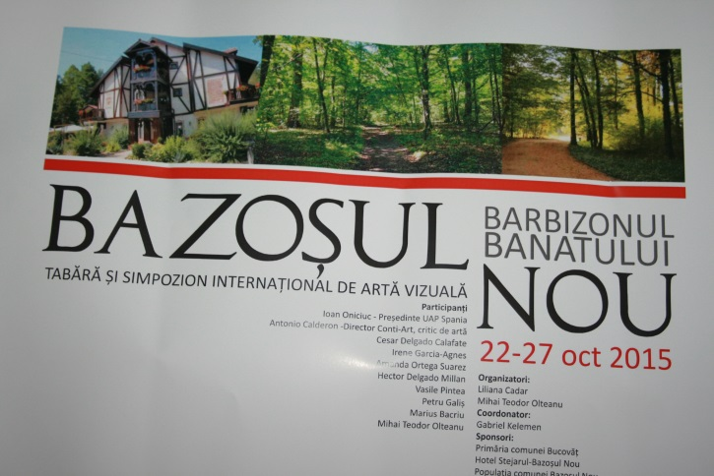
Tras los actos llevados a cabo entre artistas rumanos y españoles en el pueblo de “BAZOSUL NOU”, cerca de la Ciudad de Timisoara, en un principio, sólo se pretendía que fuera un encuentro de intercambio entre dos espacios artísticos diferentes dentro delcontexto del Arte Europeo, que como único propósitoera hacer unanálisis de lo que ambos países aportan a las actividades artísticas de Europa.
Más allá de esto,a la vez que se intentaba cumplir con estos objetivos,fueron surgiendo en torno a ello, algunas que otras sugerencias que no solo acondicionaron el debate interno, donde artistas de ambos lados no dejaban de insistir en los aspectos que les diferenciaba o les unía, sobretodo en algunos de los hechos de sus forma de concebir e interpretar el Arte.
Tal vez en todo ello influyeran sin duda alguna la veteranía de los Artistas rumanos allí presentes, que con argumentos sobrados por sus experiencias en cuanto a ejecución del desarrollo de estos encuentros de intercambios, no dudaron en dar gran muestra de su buen hacer en estas materias, consiguiendo dinamizar dicho diálogo y sobretodo elaborar obras de Arte de una consideración muy importante en cuanto a planteamientos tácticos y técnicos, en especial por su aportación interpretativa de la atmósfera paisajística en que se desarrollaba dichos encuentros.

El Escultor Marius Bacriu entendió rápidamente que éltenía que asumir el papel de Artista sacrificado en este evento, pues su obra será el emblema que posiblemente sirva como inicios de lo que aquí se pretende llegar hacer, que no es otra cosa que situar en un futuro este emblemático lugar del bosque de “Bazos” en unos proyectos continuos en favor del Arte y la Cultura Rumana.
Para ello,realizó una de esas obras que aun no siendo específicamente concedida en un principio para este espacio supo canalizarlo a través de la materia de la madera, símbolo sin duda alguno de estos lugares en todo un referente Arquitectónico basado en una muy buena escultura dónde predomina la armonía de la luz y aire dentro del movimiento de los espacios, sintonizando correctamente con lo allí presente, dónde el hábitatde la naturaleza hace valer su hegemonía en torno a esa belleza paisajística representada por su Escultura.

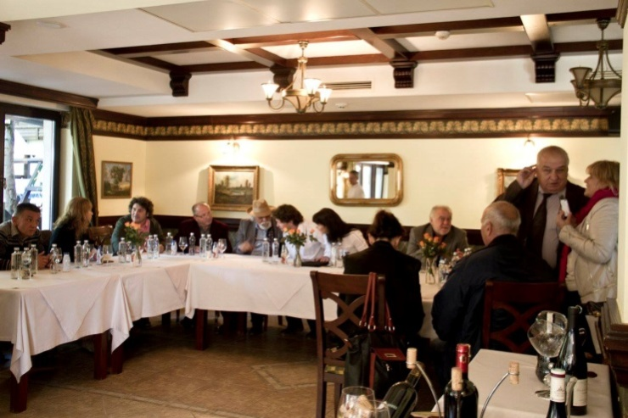
Petru Galis, el cual abrió la caja de pandora, donde la sabiduría del arte está en él siempre presente,reflexiona y nos hace a todos reflexionar, con esa filosofía pura de lo que son los comportamientos y variantes del mundo del Arte, en este lugar dio una muestra más de su capacidad, no solo como Artista sino como gran conocedor de los procesos artísticos, no solo a escala nacional sino internacional.
Como si con él no fueran estos acontecimientos, ya que por ciertas circunstancias se evadía de los actos oficiales,siempretrató en todo momento estar a la altura de lo que se espera de un buen maestro, exponiendo con certeza y escrupulosamente argumentos para que cada uno de nosotros pensemos en lo importante que llega ser el Arte, sobre todo para una nación como la Rumana. No solo en sus argumentos teóricos sino en sus obras de Arte, se ve la muestra de su gran valía en el campo profesional, llama poderosamente la atención por su paciencia y sencillez a la hora de ejecutar sus obras de arte, que con un buen criterio las transforma en una más que maravillosa obra, la cual no está al alcance de cualquiera.

Tengo que insistir en mi extrañeza en positivo de la presencia por parte de los Artistas rumanos presentesen esta convocatoria, donde sin duda alguna la representación de la misma por parte de este país fue encomendable, sobre todo por tratarse deArtistas de una gran categoría como es el caso de Vasile Pintea, donde él desde un principio transmitió el deseo de reconocer todo lo que resultara atractivo en cuanto aportación, por parte de los nuevos componentes del grupo, esperando eso síde ellos que esto no pueda sermás de lo mismo..
Su historia artística va en paralelo a los artistas Rumanos que siendo consecuentes con su realidad, no dudó en salir de su país para llegar a tener la oportunidad de ampliar conocimientos y de poder ser reconocido tanto dentro como fuera.

Esto sigue siendo todo un dilema que suele pasar muy a menudo con ciertos artistas rumanos, no quiero hacer alabanza de sus éxitos, de los que ya nos tiene bien acostumbrados, y es que este Artista no lo necesita, ya que sus obras hablan por sí solas, estas mismas, que enfocadas en la temática de la naturaleza, nos sustraen en esa perspectiva, que como bien dice su compañero y amigo Petru Galis, tiene dos variantes: la entrante y la saliente, donde la luz y el color y sobre todo el conjunto de su belleza son un argumento poderoso dentro de unos planteamientos Artísticos que definen la cuantía del valor de este Artista .

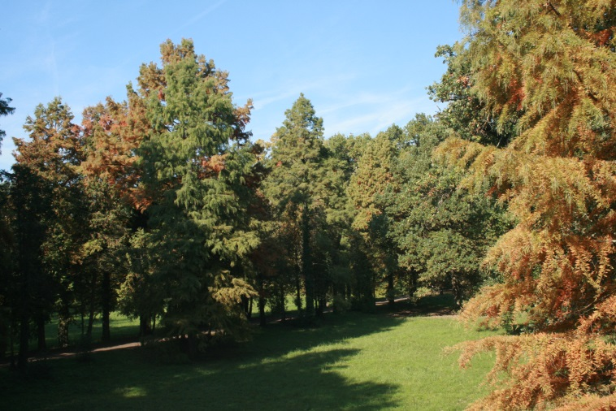
Para Mihai Olteanu no puede haber calificativos para poner en alza todo lo que de mérito tiene este artista, sobre todo por su capacidad y carisma humano donde sin duda alguna hace constardía a díasu gran valía.

Impulsor de este proyecto, tal vez inducido por la necesidad que todo artista tiene de que sus obras,una vez por todas puedan ocupar un espacio mayor en cuanto adivulgación y reconocimientos de las mismas.

Pero metemo que en este caso, como en otros, este artista solo tenía la pretensión de que unos cuantos artistas se beneficiaran de algo que sólo gente como él, están dispuestos aprestar ese servicio para el bien de los colectivos Artísticos.
Me consta que este propósito, contando eso si, con la colaboración de otras seriesde personasestá consiguiendo su objetivo.

En lo Artístico si por Timisoara hubieran artistas conocidos, que sin duda los hay, no dudaría en pensar de que Mihai Olteanu sería uno de los más importantes, no solo por su comportamiento en los compromiso sociales sino por su Arte, donde ya la mayoría de los espacios de esta ciudad han tenido la oportunidad de poder exponer sus obras también en el extranjero donde muy próximamente llegará de nuevo sus obras, las mismas que han sido calificadas como parte importante de lo queen estos últimos años es el Arte hecho por Artistas Rumanos.

Por el contrario, la representación de los artistas Españoles, por su condición de gente joven pusieron la frescura y el ímpetu de querer adueñarse de los espacios tanto en lo físico como emocional, dadoque los entornos totalmente extraños para ellos, resultaban todo un acontecimientos como fueron la propia estancia que les acogía el hotel “Stejarul” o el propio paisaje albor ario del Parque de “Bazos” donde se estaba llevando a cabo el centro de operaciones así como de sus contorno de edificaciones y paisajes tanto presente en la ciudad de Timisoara como los pueblos cercanos al espacio donde se estaba desarrollando el Simposio, donde sin duda alguna entre otrolo más destacable para ello era el comportamiento de acogida de su propia gente.

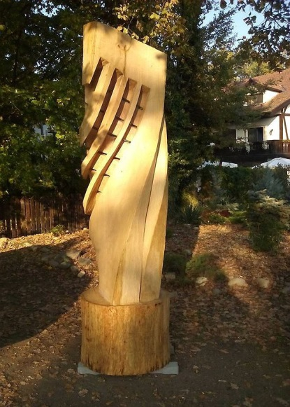
En lo Artístico trataron por todos los medios que dar el pabellón muy alto yme consta que sin duda lo hicieron.

Irene García, ejemplarizante con una obras acorde con la atmósfera ambiental que le ofrecía el bosque en su mayor esplendor otoñal, cosa que esta artista aprovechó para sintonizar en su Arte a la perfección estos valores paisajísticos, consiguiendo que sus obras sean muy bien acogidas por el público allí asistente.

Cesar Calafate con los pocos recursos que tenía a su alcance, supo hacer el esfuerzo necesario para poder demostrar que en el arte hay factores que influyen mucho a la hora de hacer una buena obra y él en todo momento tuvo en la necesidad de poder conseguirlo, dejando su criterio expresados en opiniones y hechos que así lo demuestra.

Héctor Delgado, su experiencia en estos eventos fue todo un ejemplo, ya que ateniendo se a la premura del tiempo con que contaba para dejar también su impronta no dudó en hacer valer esa buenacondición profesional para llevar acabo un manifiesto de buenas intenciones,aportando dos obras en sus distintas facetas como escultor y pintor, dando así un respaldo al compromiso que todos en cierta manera habíamos adquirido en este Proyecto.

Por último Ioan Oniciuc: Tras serias dificultades surgidas en el primer momento de su llegada que le impidió en todo momento físicamente poder desempeñar su papel de coordinador e intérprete de este evento, ese contratiempo también menguó su posibilidades de movimientos y sobre todo influyendo en su faceta como Artista , pero todo esto no fue suficiente motivo que le anulara totalmente y sacando fuerza, cumplió más que de sobra el papel que se le había asignado como embajador de la representación de España y Rumania y Artísticamente elaboró una obra de arte muy fiel a su estilo donde unificóla belleza del paisaje con el conceptomitológico de sus tres personajes más referido en el conjunto de sus obras: el Quijote , Eminescu y Dacio, con ello creó una composiciónentrañable donde estos personajes salen de las entrañas del bosque de“Bazos” para mitificar la cultura de Rumania y España .

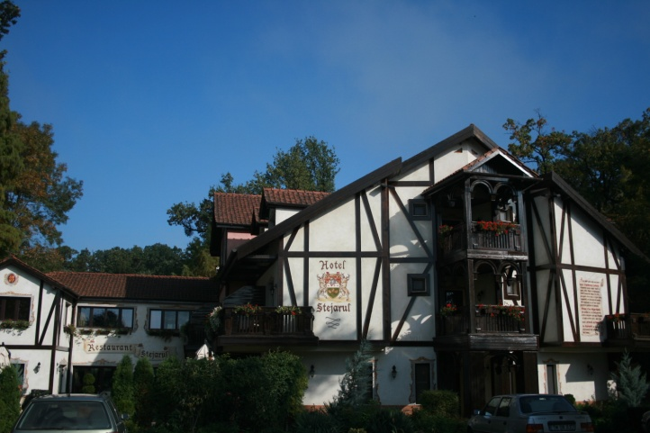
En los aspectos organizativos de este evento tuvo el Dr. MarianGaspar a unos de sus baluartes,conocedor de todo aquello que se mueve no solo en algunos aspectos artístico si no sociales, llevando a la implicación en estos foros a estamentos y personalidades que de una forma u otra dieron un gran valor de consistenciasa todo esto con su presencia en los distintos actos, que hicieron posible que este proyecto estuviera en boca de mucha gente y que de una manera las Autoridades competentesdieran sus compromisos para que se presente como una gran posibilidad de futuro.
Él sin duda alguna sehizo con parte del protagonismollevadoa cabo en esteevento convirtiéndose con su apoyo a este proyecto un elemento imprescindible, cosa que hay que agradecer en el nombre de todos aquellos que tenemos el Arte y laCultura como forma de vida.

Liliana Cadar otra de los componentes de esta Organización que con su condición de buena administradora hizo posible que en todo momentolas programaciones fueran por buen cauce,aun teniendo en cuenta que esto a veces resulta más que difícil por lo complejo que suele ser el llevar a buen término dicha dinámica organizativa .
Conocedora de los entresijos queel mundo de los Artistas tiene y de lo complejo que a veces resulta el hacerse cargo de la orientación y planificación de los asuntos de los Artistas, ella desde hace ya algún tiempo ha asumido la necesidad de ponerse al frente de ello siendo en estos momentos la responsable de que artistas como MihaiOlteanu, cuyo soporte de amistad y profesional es de vitalnecesidad para un Artista como él .
Para cumplir mejor su cometido Liliana se está preparando con el fin de poder ser en su día una buena referencia en la planificación de eventos y soporte para aquellos que requieran sus servicios.
Espero y deseo que ella entienda la necesidad que el Arte y la cultura rumana tiene de gente comprometida para llevar a buen término el reconocimiento que por si necesitan todos ellos.

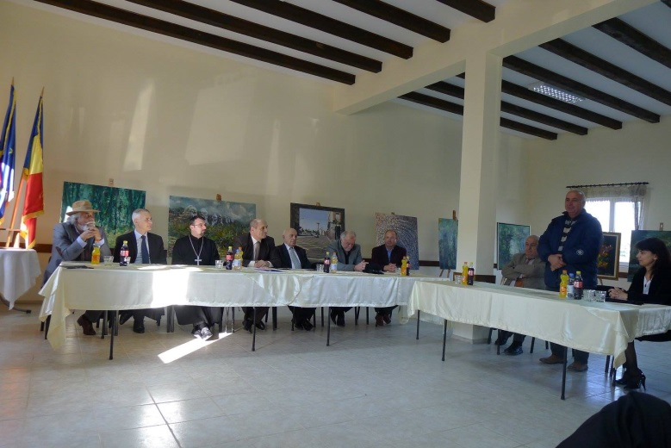
La culminación de todo esto fue llevado a cabo el día de la clausura con una gran Exposición donde no solo se pudo contemplarlas obras aportadas por los Artistas participantes de este encuentro si no otras traídas expresamente de España donde artistas de la categoría de Orlando Arias , Luis J. Martínez y Luis J.Gaya, junto con algunos que otros Artistas locales como fue el caso de Dancu Vasile hicieron las delicias de los allí presente.

“BAZOSUL NOU“resultó ser un sitio clave para este tipo de encuentros donde sin duda alguna el idílico lugar del enclave en que se encuentra este espacio era de sobra más que positivo para que de alguna manera todos y cada uno de los Artistas allí presentes fueran favorecidos por el Ambiente paisajístico y la colaboración ofrecida por parte de todos yaque fue un factor importante en todos los acontecimientos que se llevaron a cabo en torno a este Proyecto.

Esperamos y deseamos que después de lo vivido y visto allí quede patente en la necesidad de en un futuro poder volver a compartir esta experiencia para que Artistas de todas partes del mundo puedan tener como referencia en este enclave un espacio que de sentido a su inquietudes Artísticas y que sirva como objetivo máximo, para que el Arte y la cultura Rumana recobre el protagonismo de ser un punto de referencia a nivel internacional.

